Si vous éprouvez des difficultés à lire ce courriel, veuillez essayer la version Web.

INFO HEBDO

6 avril 2016
Jubilé de la Miséricorde - suggestion pour vivre la Miséricorde au quotidien:
- Proposez d'emmener en voiture une personne âgée à la messe.

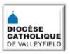 | NOUVEAUTÉS AU SITE DIOCÉSAIN:  - Homélie de la Cène du Seigneur (Jeudi saint) 2016 - Mgr Simard  - Homélie de la Veillée pascale 2016 - Mgr Simard  - Homélie de l'abbé Laurier Farmer lors du décès de Mme Suzanne Tardif, secrétaire à Ste-Jeanne-de-Chantal.  ACTUALITÉS  - L'Église catholique et la Commission de Vérité et Réconciliation  - Lien à L'Église catholique et la CVR (article de réflexion de Mgr Donald Bolen, évêque de Saskatoon)
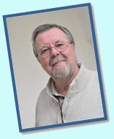 | Quand le silence nous appelle, samedi 9 avril de 9h30 à 12h (accueil à compter de 9h), à la Salle des Oeuvres, 66, rue du Marché à Salaberry-de-Valleyfield (stationnement arrière de la basilique-cathédrale). Les personnes qui le désirent sont invitées à apporter un lunch pour fraterniser ensemble. Un entretien par le père Michel Boyer, franciscain, enseignant à la méditation chrétienne, après plusieurs années comme coordonnateur général. Bienvenue à toute personne désireuse de découvrir un chemin d’intériorité selon la tradition chrétienne. Prière de confirmer votre présence auprès de Lise 450-747-4031 ou Gisèle 450-377-8960. Contribution volontaire.
- 23 avril de 9h à 17h30 - JOURNÉE DE RESSOURCEMENT PASCAL: «La résurrection à la lumière de la miséricorde» avec Mgr Pierre Murray, CSS, à la basilique-cathédrale Sainte-Cécile. Contribution volontaire. Infos: François Daoust 450-373-2343 catetimothee@yahoo.ca

CONSULTER LE CALENDRIER DIOCÉSAIN
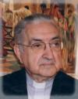
CHANOINE GEORGES-HENRI CARTIER - À Salaberry-de-Valleyfield, le 2 avril 2016 à l’âge de 93 ans est décédé le chanoine Georges-Henri Cartier, ordonné prêtre le 27 juin 1948. Il a été successivement professeur au Séminaire de Valleyfield, vicaire à la cathédrale de Valleyfield, vicaire à Saint-Jean-Chrysostome, aumônier des Frères du Sacré-Cœur à Saint-Anicet et curé de la paroisse Saint-Clément de Beauharnois de 1968 à 2010 après 42 ans de loyaux services.

Il laisse dans le deuil son frère Dr Jean-Jacques Cartier (Marguerite), ses 11 neveux et nièces ainsi que de nombreux parents et amis dont M. Rolland Mageau, M. Bernard Gendron et M. Raymond Lafontaine.
La dépouille sera exposée jeudi 21 avril 2016, de 19h à 22h au Complexe funéraire Stéphane Gendron, 110 rue Saint-Laurent à Beauharnois et ensuite en chapelle ardente, le vendredi 22 avril 2016 de 11h à 14h en l’église Saint-Clément de Beauharnois. Les funérailles célébrées par Mgr Noël Simard suivront à 14h. L’inhumation aura lieu au cimetière de Beauharnois où il reposera. Des dons aux Œuvres de l’Évêque de Valleyfield, 11 rue de l’Église, Salaberry-de-Valleyfield, J6T 1J5 seraient appréciés.
[Voir Biographie du diocèse]
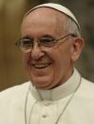 | « Quand nous franchissons la Porte Sainte, nous nous en remettons à la grâce du Christ qui peut changer notre vie. » 1er avril 2016  « Le Seigneur nous demande d’être des personnes qui irradient la vérité, la beauté et la puissance de l’Évangile qui transforme la vie. » 5 avril 2016
 | - Le Dialogue hindou-catholique du Canada encourage l’hospitalité et l’ouverture du cœur dans l’accueil des réfugiés au Canada
JOURNÉE DE RESSOURCEMENT PASCAL «La résurrection à la lumière de la miséricorde», avec Mgr Pierre Murray, CSS, le samedi 23 avril 2016, de 9h à 17h30 à la basilique-cathédrale Sainte-Cécile. Contribution volontaire. Enseignements, partages, célébrations du pardon et messe. Apportez votre lunch ou inscrivez-vous sur place pour commander d'une rôtisserie (payable en argent comptant seulement). Infos: François Daoust 450-373-2343.

UN PASTEUR, UN LEADER: TÉMOIGNAGE PERSONNEL DU CARDINAL GÉRALD CYPRIEN LACROIX, Archevêque de Québec et Primat du Canada. Participez au Déjeuner Fraternité et Prière, le vendredi 3 juin 2016, à l'hôtel Plaza Centre-ville, EVO, 777 boul. Robert-Bourassa, Montréal. RÉSERVEZ VOTRE PLACE OU VOTRE TABLE, ACHETEZ VOTRE BILLET en ligne SUR LE SITE www.fraterniteetpriere.ca. Infos: 438-397-9363.
RÉFLEXIONS DE G. CHAPUT
- L'urgence est de «désimaniger» Pâques
- Et Nicodème, si c'étaient vous et moi?
 | Formation: «Aider sans s'épuiser», par Les Aidants naturels du Haut-Saint-Laurent, du 7 avril au 26 mai 2016 à Saint-Chrysostome. Coût: gratuit
ACTUALITÉS
- Voir sur Auvidec Média:
  - Des changements historiques à Radio Ville-Marie
  - Institut Notre-Dame du Bon-Conseil : Atelier d’art chrétien
  - 20e anniversaire de l’enlèvement des moines de Tibhirine
- Librairie Paulines: Info Paulines du 4 avril 2016
- Infolettre du Centre canadien d'Oecuménisme - mars-avril 2016
- PARABOLE: revue biblique populaire mars 2016: Tel Fils, tel Père
- CINÉMA: Le jeune messie - sorti en salle le 11 mars dernier.
  - ​Commentaire de l'abbé Pierre-René Côté, bibliste
  - Un jeune messie qui tombe de haut par Jocelyn Girard
- LES NOUVELLES DE PROXIMO
FOI / SPIRITUALITÉ
- Prière pour découvrir le Christ qui habite en chacun de nous. Source: www.aleteia.org
NOUVELLES PUBLICATIONS
- Passages - Printemps 2016 vol. 15, no 2 Source: Office de cathéchèse du Québec
ENGLISH SECTION
- English Calendar
- CCCB - Hindu – Catholic Dialogue of Canada encourages hospitality and open hearts in receiving refugees in Canada
Bishop Noel Simard has approved of celebrating FILIPINO MASS in our Diocese. If you have a good number of Filipino members in your parish/church and are interested in hosting a FILIPINO MASS in your church, don't hesitate to contact Fr. Jerome Pastores (jerome2009pastores@yahoo.ca) for the celebration of the Holy Eucharist in FILIPINO.
Fr. Jerome is available for Filipino Masses on the FIRST SUNDAY and THIRD SUNDAY of the month at 3:00 PM starting April 2016.
HUMOUR | ''I am a marvelous housekeeper. Every time I leave a man I keep his house. '' Zsa Zsa Gabor
 | SECCIÓN EN ESPAÑOL
- « Aucune grâce extérieure n’est complète si la beauté intérieure ne la vivifie. La beauté de l’âme se répand comme une lumière mystérieuse sur la beauté du corps». Victor Hugo. Pause spirituelle no 964, Gilles Cloutier
- « Et quand la vérité n'ose pas aller toute nue, la robe qui l'habille le mieux, c'est l'humour. » Doris Lussier
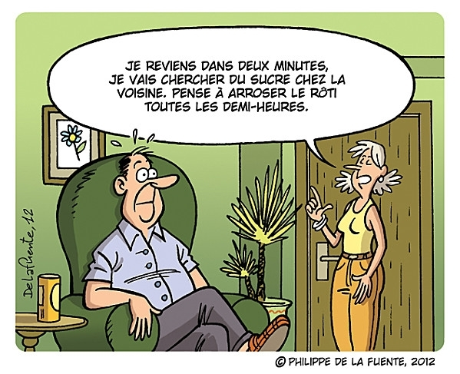

Source: www.humour.com

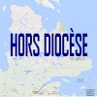
Tous droits réservés - Diocèse catholique de Valleyfield
11, rue de l'église, Salaberry-de-Valleyfield, QC J6T 1J5
T 450 373.8122 - F 450 371.0000
info@diocesevalleyfield.org
Faites parvenir les informations concernant vos événements à info@diocesevalleyfield.org
Pour vous désinscrire: info@diocesevalleyfield.org tout en spécifiant votre nom et l'adresse électronique à désinscrire. Merci!

